МОНІТОРИНГ
виховної діяльності
класних керівників
Збаразької загальноосвітньої
школи І-ІІІ ступенів №1

Заступник директора з навчально-виховної роботи Збаразької загальноосвітньої школи І-ІІІ ступенів №1 Дем’янюк Ж.І.

2010
Перш ніж розглянути можливості моніторингу як засобу дослідження та інструменту вимірювання різних складових багатогранного й складного об’єкта якості виховної діяльності , є доцільним з’ясувати, що ми розуміємо під поняттям «моніторинг».

Слово «моніторинг» походить від латинського monitor – наглядач, контролер. Монітором називався старший учень, помічник учителя в школах, які працювали за «белл – лонкастерською» системою взаємного навчання». Такі школи існували в Англії, США, Франції, Швейцарії, Бельгії, Росії наприкінці ХУШ – поч.. ХІХ століття. Монітори виступали помічниками вчителя й під його керівництвом вели заняття з рештою молодших учнів. У деяких англійських школах і школах Швейцарії і сьогодні є монітор-учень, який виконує обов’язки, схожі з обов’язками старости класу.

У синонімічному плані поняття «моніторинг» іноді заміняється словом «контроль». Але поняття «моніторинг вважається більш ємним, ніж поняття «контроль», оскільки моніторинг органічно пов’язаний з усіма функціями управління. Він не тільки створює наукову базу для прийняття управлінського рішення, але й забезпечує поточне регулювання та прогнозування подальшого розвитку. Контроль є необхідним процесом під час здійснення моніторингу.

Популярність моніторингу як засобу дослідження та оцінювання зростає в усьому світі з року в рік. Уперше моніторинг був використаний в екології, потім поступово перекочував до сфери виробництва, банківської справи та фінансів, медицини та освіти. Нині оцінка якості освіти і виховання стала одним із найважливіших показників, за якими визначається ефективність функціонування системи освіти будь-якої держави.

У словнику іншомовних слів моніторинг визначається як:
1) постійне спостереження за будь-яким процесом з метою виявлення його відповідності бажаному результату;
2) комплекс процедур зі спостереження, поточного оцінювання перетворень керованого об’єкта і спрямування цих перетворень на досягнення заданих параметрів розвитку об’єкта;
3) супроводжуюче оцінювання і поточна регуляція будь-якого процесу в освіті.

Система моніторингу виховної роботи включає в себе збір, систематизацію та аналіз інформації про діяльність педагогів, класних керівників та різних служб, що взаємодіють з учнями.
Алгоритм моніторингу виховної діяльності школи виглядає так:

Первинна діагностика

Аналіз результатів діагностики

Розробка заходів

Реалізація заходів

Аналіз результатів заходів

Вторинна діагностика

Аналіз результатів, прогноз, корекція

Отже, у підсумку моніторинг покликаний удосконалювати систему виховання.
Моніторинг виховної діяльності навчального закладу має здійснюватись з метою:
- удосконалення педагогічних форм, методів, технологій, які відповідають стратегічній меті розвитку суспільства, забезпечують засвоєння моральних та духовних цінностей, гармонію учнів із соціальним середовищем;
- визначення результативності виховання учнів;
- створення науково-методичної, матеріально-технічної бази для виховного процесу; налагодження зв’язків та координація зусиль усіх соціальних інститутів у справі виховання;
- введення діяльності на основі демократизації та гуманізації шкільного життя і сприяння розвитку учнівського самоврядування;
- створення умов для засвоєння національних та загальнолюдських цінностей, самовиховання і самореалізації особистості;
- органічне поєднання організаційно-педагогічної, сімейно-родинної, національно-культурної та просвітницької діяльності учителя, батьків, учнів;
- створення системи науково-організованого оцінювання та прогнозування розвитку системи виховної діяльності.

Служба моніторингу виховної роботи школи – це заступник директора з навчально-виховної роботи, керівник методичного об’єднання класних керівників (заступник директора з виховної роботи), класні керівники, психолог, педагог-організатор. Інформаційною базою моніторингу виховної роботи є колектив учнів і педагогічний колектив. Своєчасне виявлення позитивних і негативних тенденцій у виховному процесі, аналітичне порівняння з ймовірним прогнозом, усунення помилок – важлива функція моніторингу.
У моніторингу виховної роботи в нашій школі використовуються наступні його види: соціальний, психолого-педагогічний, медичний.

Соціальний моніторинг проводиться на початку навчального року, він дозволяє оформити соціально-педагогічний паспорт класу і школи в цілому.

Психолого-педагогічна діагностика спрямована на виявлення якості особистості, коригування розвитку, створення сприятливого психологічного клімату в навчальному колективі. Психолого-педагогічна допомога потрібна і батькам учнів.

Таким чином, школа на сучасному етапі повинна стати своєрідною творчою лабораторією з розробки та апробації виховних систем, де в центрі уваги – сам учень, його психологічне, фізичне, і соціальне благополуччя. Одержання своєчасної інформації про стан навчально-виховного процесу дозволяє краще зрозуміти його суть, а якщо виникають відхилення. Оперативно внести корективи. Досвід роботи показує, що для досягнення успіху в навчально-виховному процесі потрібні не тільки правильно поставлена мета, але й правильно розставлені акценти в діяльності. А це допомагає зробити саме моніторинг. Звичайно, піддати моніторингу всі види виховної діяльності складно. Достатньо виділити пріоритетні напрямки у роботі, уточнити провідні завдання і простежити за їхньою реалізацією.

Стовідсоткового результату у виховній роботі досягти неможливо. Але у будь-якому разі наявність виховної системи, зрозуміло поставлених цілей, моніторинг передбаченого комплексу заходів – це вже якісний показник того, що цілі будуть досягнуті. Але при цьому кожен класний керівник повинен завжди пам’ятати, чого хочуть учні, приходячи до школи. А учні хочуть:

1. Іти до школи з радістю та відчувати в ній себе захищеними.
2. Завжди бачити посмішку на обличчі класного керівника.
3. Знати, що їх розуміють та сприймають такими, які вони є.
4. Відчувати підтримку та віру у свої сили.
5. Знати, що класний керівник буде оцінювати вчинок, а не особистість.
6. Відчувати до себе таке ж ставлення, як і до інших (це щодо відсутності улюбленців)
7. Розраховувати на будь-яку допомогу.
8. Довіряти та відчувати довіру до себе.
9. Знати, що класний керівник вирішить усе справедливо, а якщо треба – визнає свої помилки.
МОНІТОРИНГ РЕЗУЛЬТАТИВНОСТІ
ВНУТРІШНЬОГО КОНТРОЛЮ ЗАКЛАДУ

З метою такого моніторингу було проведено анкетування усіх класних керівників (20).
1. Чи контроль за Вашою роботою є об’єктивним?
Так - 100%
2. Чи відчуваєте почуття страху в той час, коли контролює вас адміністрація?
Так - 13 кл. кер. - 65%
Ні - 6 кл. кер.- 30%
Частково - 1 кл. кер.- 5%
3. Чи помічає дирекція під час контролю Ваші успіхи і досягнення ?
Так - 12 кл. кер. – 60%
Не завжди - 8 кл. кер. - 40%
4. Чи ділитесь Ви відверто своїми проблемами і невдачами з керівництвом під час контролю ?
Так - 7 кл. кер. – 35%
Не завжди - 13 кл. кер. - 65%
5. Чи маєте можливість під час контролю відстоювати власну точку зору, не боячись наслідків?
Так - 14 кл. кер. - 70%
Інколи - 6 кл. кер. – 30%
6. Чи одержуєте ви після контролю розуміння про шляхи досягнення більш якісних результатів?
Так - 19 кл. кер. – 95%
Не завжди - 1 кл. кер. - 5%
7. Чи відчуваєте ви, що в результаті проведення контролю в адміністрації закладу виростає до Вас довір’я як до спеціаліста ?
Так - 14 кл. кер. – 70%
Не завжди - 1 кл. кер. - 5%
Ні - 1 кл. кер - 5%
Не відповіли-4 кл.кер. - 20%
8. Чи можете Ви стверджувати, що після проведення контролю працюєте краще?
Так - 10 кл. кер. – 50%
Не завжди - 2 кл. кер. - 10%
Не обов’язково - 6 кл. кер - 30%
Не відповіли - 2 кл.кер. - 10%
9. Чи рахуєте Ви, що контроль приносить тільки користь ?
Так - 3 кл. кер. – 15%
Не завжди - 2 кл. кер. - 10%
Ні - 15 кл. кер - 75%
10. Чи вважаєте контроль вкрай необхідним?
Так - 2 кл. кер. - 10%
Ні - 18 кл. кер.- 90%

Висновки:
Контроль з боку дирекції в Збаразькій загальноосвітній школі І-Ш ступенів № 1 є об’єктивним. Більшість класних керівників відчувають страх в той час, коли їх контролює адміністрація, тому й не завжди діляться з керівництвом своїми проблемами та невдачами. На це потрібно звернути увагу дирекції і, можливо, швидше повідомляти про наміри здійснити контроль. Контроль має позитивні результати, оскільки 95% класних керівників після контролю одержують розуміння про шляхи досягнення більш якісних результатів і 70% відчувають що до них виростає довір’я з боку адміністрації, при цьому 50% після контролю працюють краще. Але слід врахувати, що 90% класних керівників вважають, що контроль не є вкрай необхідним засобом, бо приносить не тільки користь, але й шкоду: стрес для учителя та дискомфорт для учнів; через бажання показати усі методи та інноваційні технології не завжди можна добитися бажаного результату.
З метою визначення, які саме класні керівники працюють у школі класним керівникам було запропоновано анкету «Який я класний керівник?»
1. Чи люблять Вас учні ?
Так -14 кл. кер. - 70%
Не всі учні - 1 кл. кер. - 5%
Не знаю - 5 кл. кер. - 25%
2. Чи можете вислухати дитину, не перебиваючи?
Так - 17 кл. кер. -85%
Не завжди - 3 кл. кер. -15%
3. Чи можете ви керувати своїм настроєм?
Так - 17 кл. кер. -85%
Ні - 1 кл. кер. - 5%
Не завжди - 2 кл. кер. -10%
4. Чи можна Вас вважати справедливою людиною ?
Так -16 кл. кер. - 80%
Не знаю - 4 кл. кер. - 20%
5. Чи можете Ви прийняти думку учня як вірну?
Так - 12 кл. кер. -60%
Ні - 1 кл. кер. - 5%
Не завжди - 7 кл. кер. -35%
6. Чи вітаєте учнів з днем народження?
Так - 17 кл. кер. -85%
Ні - 1 кл. кер. - 5%
Не завжди - 2 кл. кер. -10%
7. Яка, на Вашу думку, головна проблема у вихованні учнів ?
7 кл. кер. – відсутність взаєморозуміння між учнями (35%)
6 кл. кер. – недостатнє виховання з боку батьків (30%)
2 кл. кер. – відмінність дітей через різне матеріальне становище
(10%)
2 кл. кер. – несумісність поглядів батьків та дітей (10%)
1 кл. кер. - невміння дітей критично себе оцінити (5%)
1 кл. кер. – виховання справжньої людини (5%)
1 кл. кер. – проблема не вказана (5%)
8. Чи маєте Ви почуття гумору?
Так - 19 кл. кер. -95%
Інколи - 1 кл. кер. - 5%
9. Чи запрошують Вас учні та їх батьки до себе додому?
Так - 4 кл. кер. -20%
Не всі - 10 кл. кер. -50%
Ні - 6 кл. кер. -30%
10. Як ставляться до Вас колеги?
Добре, доброзичливо -14 кл.кер. - 70%
Як хто - 4 кл. кер. - 20%
Не можу оцінити - 2 кл. кер. - 10%
11. Чи обговорюєте Ви з учнями дії інших учителів або адміністрації?
Ні - 16 кл. кер. – 80 %
В окремих конфліктних ситуаціях - 4 кл. кер. – 20%

Висновки: «Який я класний керівник?»

73 % - кл.кер., впевнені в собі та в тому, що вони роблять, з хорошим досвідом роботи та почуттям гумору, пам’ятають про дні народження вихованців, тому учні та батьки запрошують їх до себе, та й колеги до них ставляться доброзичливо. Це класні керівники, котрі люблять експериментувати, бо не бояться допустити помилок, адже зможуть їх виправити;

15% - кл. кер., які вже досягли певних результатів, мають досвід, дуже критично ставляться до себе і своєї роботи, але ще проходять етап проб позитивних виховних впливів на учня;

6% - кл. кер., котрі ще не мають достатнього досвіду та не можуть оцінити свою роботу як класного керівника, допускають ще помилки в роботі, тобто перебувають на етапі встановлення, тому на багато запитань відповіли: «Не знаю»;

6% - класні керівники з малим досвідом, вони ще не добились успіху і вчаться в досвідчених класних керівників, ще не налагодили з учнівським колективом взаємодовірливих відносин.

Головні проблеми у вихованні учнів

МОНІТОРИНГ ОЦІНКИ РОБОТИ КЛАСНИХ КЕРІВНИКІВ
ЗБАРАЗЬКОЇ ЗАГАЛЬНООСВІТНЬОЇ ШКОЛИ І-Ш СТУПЕНІВ № 1

Класним керівникам пропонується оцінити свою роботу, вибравши одну з фраз, яка для них підходить:

- Працюю із задоволенням, бачу високі результати. (високий рівень самооцінки)

- Працюю як можу. Думаю, що достатньо (достатній рівень самооцінки)

- Працюю, бо треба. Не задоволена результатами праці (середній рівень самооцінки)

- Працюю, бо мушу. Результати байдужі мені (низький рівень самооцінки)

Учням пропонується оцінити, чи вдало підібраний в них класний керівник. Вони обирають одну серед фраз:
- Надзвичайно вдало підібраний у нас класний керівник (високий рівень оцінки)

- Класний керівник мені підходить (достатній рівень оцінки)

- Байдуже, хто класний керівник (середній рівень оцінки)

- Не задоволений класним керівником (низький рівень самооцінки)

Дирекція оцінює класних керівників за такими критеріями:

- Найкраща кандидатура для цього класу (високий рівень оцінки)

- Старається, працює, але не все виходить (достатній рівень оцінки)

- Працює посередньо. Є незначні поступи та невдачі (середній рівень оцінки)

- Варто поміняти, для класу не підходить (низький рівень оцінки)

№ | Вид оцінки | К-сть учасн. | Високий рівень |  | Достатній рівень |  | Середній рівень |  | Низький рівень
№ | Вид оцінки | К-сть учасн. | К-сть | % | К-сть | % | К-сть | % | К-сть | %
1. | Самооцінка | 20 | 7 | 35 | 13 | 65 | 0 | 0 | 0 | 0
2. | Оцінка учнями | 20 | 15 | 75 | 4 | 20 | 0 | 0 | 0 | 0
3. | Оцінка дирекцією | 20 | 1 | 5 | 9 | 45 | 1 | 45 | 1 | 5

Ситуативний аналіз

Найвищу оцінку класним керівникам дають учні, а найнижчу дирекція школи. Аналізуючи самооцінку класних керівників, можна зробити висновок, що певна їх кількість переоцінює свої можливості та результати роботи. Порівнюючи оцінку роботи класних керівників учнями та дирекцією, можна зробити висновок, що дирекції слід звернути увагу на позитивні результати роботи класних керівників, оскільки оцінка дирекції є заниженою.

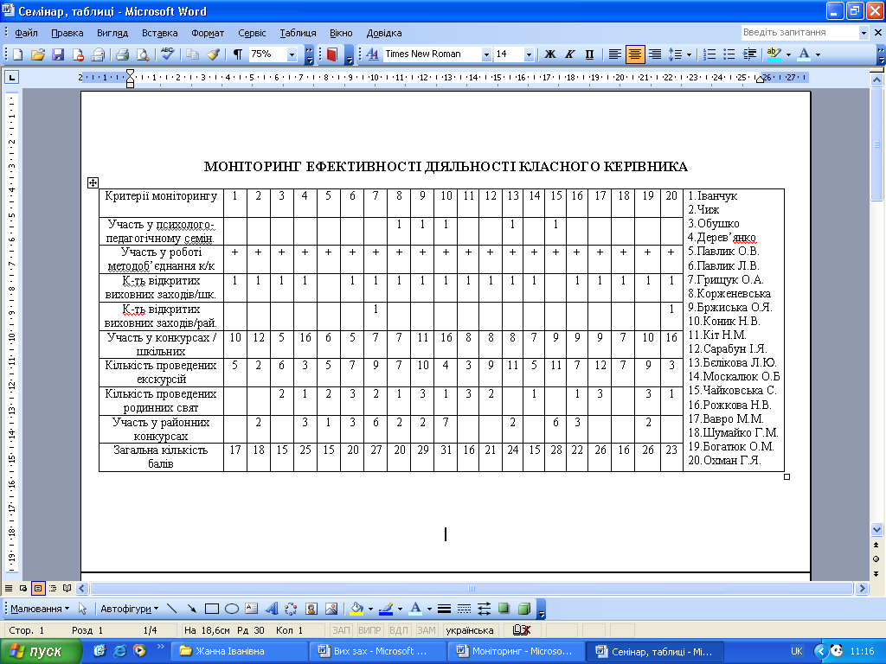

СИТУАТИВНИЙ АНАЛІЗ ТАБЛИЦІ
«МОНІТОРИНГ ЕФЕКТИВНОСТІ ДІЯЛЬНОСТІ КЛАСНИХ КЕРІВНИКІВ»

З таблиці видно, що найвищої ефективності діяльності досягли такі класні керівники: Бржиська О.Я., Коник Н.В. та Чайковська С.М. Це творчі класні керівники, які прагнуть, аби життя їх вихованців було цікавим та змістовним. Це постійні учасники шкільних та районних конкурсів. Під їх керівництвом учні побували в багатьох мальовничих куточках України.
Класні керівники Грищук О.А., Вавро М.М., Богатюк О.М., лише на кілька балів відстають від лідерів. Вони стараються, аби всі виховні заходи захоплювали учнів.
Класний керівник повинен завжди пам’ятати, чого хочуть учні, приходячи до школи.

А учні хочуть:

- Іти до школи з радістю та відчувати в ній себе захищеними.
- Завжди бачити посмішку на обличчі класного керівника.
- Знати, що їх розуміють та сприймають такими, які вони є.
- Відчувати підтримку та віру у свої сили.
- Знати, що класний керівник буде оцінювати вчинок, а не особистість.
- Відчувати до себе таке ж ставлення, як і до інших (це щодо відсутності улюбленців).
- Розраховувати на будь-яку допомогу.
- Довіряти та відчувати довіру до себе.
- Знати, що класний керівник вирішить усе справедливо, а якщо треба – визнає свої помилки.

Анкета для педагога
«Ставлення до компетентнісного підходу»

Прізвище, ім я, по батькові педагога ……………………………………………………………………….

1.Закінчіть речення: «Компетентність – це……………………….
………………………………………………………………………..

2.Які Ви знаєте компетентності?
…………………………………………………………………………

3.Оцініть своє ставлення до втілення компетентнісного підходу в навчально-виховному процесі:

а) потребую допомоги;
б) маю позитивний досвід;
в) можу поділитися своїм досвідом;
г) свій варіант………………………………………………………….

4.Ваше бачення компетентнісно-орієнтованого навчання:

а) це важлива проблема;
б) цікава інформація;
в) дослідницька робота;
г) використання знань на практиці;
д) свій варіант………………………………………………………….

5.Звідки Ви берете знання, що стосуються питання компетентнісного підходу?

а) фахові журнали, методична література;
б) з методичних об єднань;
в) від адміністрації;
г) шукаємо самі;
д) не цікавлюся;
е) не маю звідки почерпнути знання

6.Чи доцільно формувати компетентності школярів у навчально-виховному процесі?
а) так;
б) ні;
в) не знаю

7.Чи плануєте Ви використовувати компетентнісний підхід у навчальному процесі?

а) так;
б) ні;
в) не знаю

8.Які типи уроку, на Ваш погляд, сприяють формуванню ключових компетентностей в учнів?

а) вивчення нового матеріалу;
б) формування та вдосконалення вмінь і навичок;
в) закріплення та застосування знань, умінь, навичок;
г) комбінований

9.Яку форму роботи на уроці Ви використовуєте?

а) індивідуальну роботу;
б) колективну роботу;
в) групову роботу;
г) роботу в парах

10.Чи потрібно вчителеві знати і формувати наступні якості в учнів і чи сприятиме це формуванню ключових компетентностей?

- знання вікової психології
- створення здорового клімату в класі
- розвиток логічного мислення
- диференційований та індивідуальний підхід
- організація самостійної роботи учнів
- використання нестандартних форм
- контроль за якістю знань

11.Ви погоджуєтесь з тим, що найкращий педагог той, хто постійно використовує в практиці нові технології навчання, створює добрі стосунки в колективі, пристосовується до обставин?

а) так;
б) ні;
в) не знаю
12.Які психолого-педагогічні умови, на Вашу думку, є ефективнішими для сприяння навчального матеріалу?

а) спокій, психологічний комфорт у поєднанні з вимогливістю вчителя;
б) атмосфера творчого пошуку і змагання;
в) тільки в поєднанні згаданих вище вимог

